Муниципальное бюджетное дошкольное образовательное учреждение
детский сад «Зоренька» г. Волгодонска

ПРОЕКТ В ГРУППЕ РАННЕГО ВОЗРАСТА
«СКАЗКА В ГОСТИ К НАМ СПЕШИТ!»
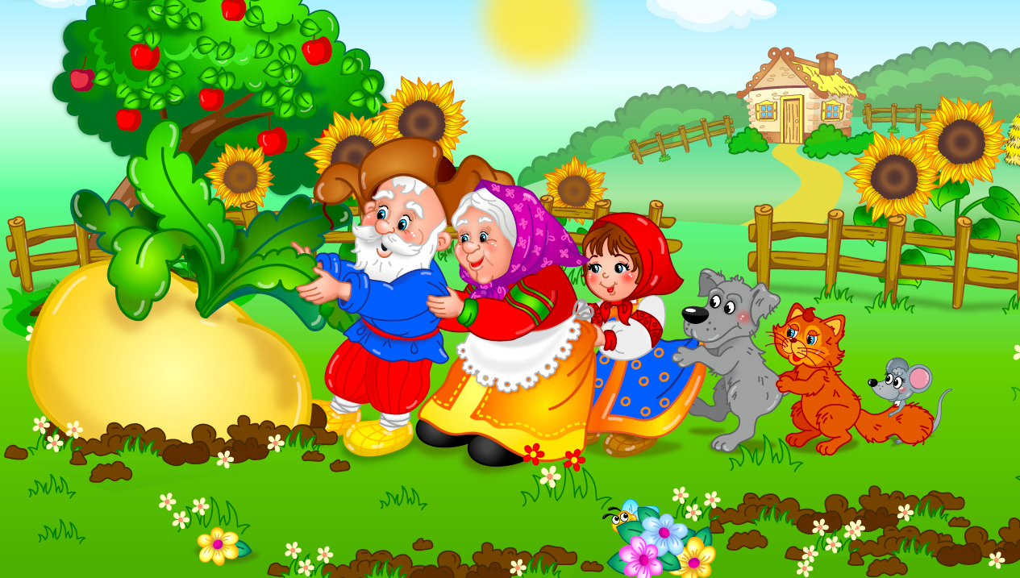

ВЫПОЛНИЛИ ВОСПИТАТЕЛИ:
Миргородская Елена Анатольевна – 1категория
Гончарова Ольга Александровна – б/к

Вид проекта: творческо-познавательный, долгосрочный
Актуальность проекта:
В мир сказок ребенок вступает в самом раннем возрасте, как только начинает говорить. Сказка есть в каждом доме и пользуется огромной любовью у детей.
Из сказок дети черпают множество познаний. Благодаря сказкам у детей вырабатывается способность сопереживать, сострадать и радоваться за другого, это единственный способ узнать боль, радость, счастье и страдание другого человека. И именно сказки воспитывают в ребенке человечность – дивную способность сочувствовать чужим несчастьям.
Самые удивительные события, необычайные превращения - обычны в сказке. Восприятия окружающего мира у детей раннего возраста разнообразно. Дети к неодушевленным предметам относятся, как и к одушевленным и наоборот, к одушевленным, как к неодушевленным. В этом особом мире ребенок легко и просто осваивает связи явлений, овладевает большим запасом знаний.
Приобщаясь к традиционному русскому фольклору через устное народное творчество, ребёнок не только овладевает родным языком, осваивает его красоту, но и приобщается к культуре своего народа. Именно сказки являются материалом для обучения детей родной речи.
К. И. Чуковский писал, что цель сказочника, и в первую очередь народного – «воспитать в ребенке человечность – эту дивную способность человека волноваться чужим несчастьям, радоваться радостям другого, переживать чужую судьбу, как свою».
Встреча детей с героями сказок не оставит их равнодушными. Желание помочь попавшему в беду герою, разобраться в сказочной ситуации – всё это стимулирует умственную деятельность ребёнка, развивает интерес к предмету. В результате сопереживания у ребёнка появляются не только новые знания, но и самое главное - новое эмоциональное отношение к окружающему: к людям, предметам, явлениям. Из сказок дети черпают множество познаний: первые представления о времени и пространстве, о связи человека с природой, предметным миром. Дети сталкиваются с такими сложнейшими явлениями и чувствами, любовь и ненависть; гнев и сострадание. Форма изображения этих явлений особая, сказочная, доступная пониманию ребенка, а высота проявлений, нравственный смысл остаются подлинными, «взрослыми». Поэтому те уроки, которые дает сказка, — это уроки на всю жизнь и для больших, и для маленьких.
Язык сказок отличается большой живописностью: в нем много метких сравнений, эпитетов, образных выражений, диалогов, песенок, ритмичных повторов, которые помогают ребенку запомнить сказку.
Сказка для ребенка – это маленькая жизнь, полная ярких красок, чудес и приключений. Часто сказка содержит песенки, прибаутки, и дети запоминают в первую очередь именно их.
Участники проекта: дети группы раннего возраста, воспитатели, родители.
Интеграция образовательных областей: «Познавательное развитие», «Социально-коммуникативное развитие», «Речевое развитие», «Художественно-эстетическое развитие», «Физическое развитие».
Цель: развитие интереса у детей к сказкам, создание условий для активного использования сказок в деятельности детей.
Задачи:
-способствовать формированию интереса к книгам, сказкам.
- развивать элементы детского творчества в продуктивной деятельности.
- воспитывать навыки аккуратного общения с книгой.
Предполагаемый результат:
Дети:
- познакомить с фольклором русского народа;
- способствовать накоплению у детей эстетического и эмоционального опыта, при чтении и обсуждении сказок;
- развивать артистические способности посредствам участия в простых инсценировках сказок;
- развивать образное мышление, фантазию, творческие способности;
Родители:
- создание в семье благоприятных условий для развития ребенка, с учетом опыта детей, приобретенного в детском саду;
- развивать личностные качества ребёнка посредством сказки;
- заинтересовать родителей жизнью группы, вызвать желание участвовать в ней.
Поэтапная реализация проекта:
Подготовительный этап
1) Подбор методического материала.
2) Подбор игрового материала.
3) Планирование работы.
Основной этап. Реализация проекта.
Продукты проекта:
- Выставки детских работ;
- Библиотека книг со сказками;
- Кукольный театр.
План проекта
  - «Курочка ряба»
- чтение сказки «Курочка ряба», показ картинок;
- беседа по сказке;
- подвижная игра „Курочка и цыплятки".
- лепка «Яйца курочки».
2. «Репка»
- чтение сказки «Репка», показ картинок;
- беседа по сказке;
- Пальчиковая игра «Печем пироги»;
- дидактическая игра «Волшебный мешочек»;
- информация для родителей «Читаем детям сказки»;
- рисование «Хвостик репки»
3. «Колобок»
- чтение сказки, показ картинок;
- пальчиковая игра «зайке холодно сидеть»;
- дидактическая игра «Волшебный мешочек»;
- постановка сказки детьми;
- лепка «колобок»;
- консультация для родителей «Какие сказки читать детям на ночь».
4. «Теремок»
- чтение сказки, показ картинок;
- рисование теремка волшебными красками;
- показ сказки при помощи настольного театра;
- беседа о жизни зверей;
- пальчиковая игра «теремок»;
- дидактическая игра «кто как кричит»
5. «Три медведя»
- чтение сказки показ картинок;
- подвижная игра «У медведя во бору»;
- дидактическая игра «Большой, средний, маленький»
- прослушивание аудио-сказки;
- лепка медведя.

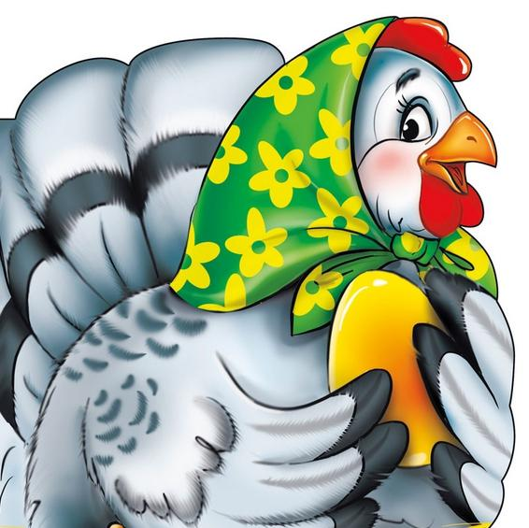
Курочка ряба
Конспект нод для первой младшей группы сказка «Курочка ряба»
Цель: закрепить знания детей о русской народной сказке «Курочка Ряба»
Задачи:
- Воспитывать интерес к литературным произведениям
- Учить детей общаться со взрослыми при помощи речи и игровых действий.
- Продолжать приучать слушать и способствовать пониманию содержания сказки «Курочка ряба, посредством показа настольного театра, включая в него простейшие действия.
Материал: картинка с персонажами, курочка, настольный театр «Курочка Ряба».
Предварительная работа:
Чтение и рассказывание сказки, рассматривание иллюстраций, игрушек, книг «Курочка ряба» в различном оформлении, дидактические игры «Кто так кричит» (звукоподражание).
Воспитатель: Ребята, посмотрите, кто это к нам пришел в гости? (курочка) Давайте поздороваемся с курочкой (хоровые и индивидуальные ответы детей). Ребята, а какая наша курочка? (большая, красивая, пестрая) А как говорит наша курочка? (ко-ко-ко). Молодцы, ребята а наша курочка не простая, а сказочная, она пришла к нам из сказки. Хотите узнать из какой? (да) Тогда слушайте, я вам расскажу, а вы будете мне помогать.
Воспитатель рассказывает сказку, сопровождая показом, и предлагает повторять отдельные слова и фразы, действия.
Жили были дед и баба.
И была у них Курочка- ряба.
Воспитатель: Как кричит курочка?
Дети: ко-ко-ко!
Снесла курочка яичко.
Да не простое, а золотое. (показ яичка).
Дед бил-бил, не разбил,
Баба била –била не разбила.
Воспитатель бьет кулачком о кулачок, показывая, как дед с бабой били яичко, и предлагает попробовать детям.
Мышка бежала, хвостиком махнула,
Яичко упало и разбилось.
Воспитатель катит по столу пластмассовое яйцо, оно падает и разбивается.
Дед плачет.
Баба плачет.
Дети показывают, как они плачут.
А курочка кудахчет :
«Не плачь, дед. Не плачь баба.
Я снесу вам новое яичко
Да не золотое, а простое»
Вот и сказочке конец,
А кто слушал молодец!
Воспитатель: ребята, а вам понравилась сказка «Курочка ряба»?
Дети: да.
Воспитатель задает вопросы по содержанию сказки и предлагает выбрать персонаж, необходимый для ответа.
- У кого жила курочка Ряба? (Курочка жила у деда и бабы).
- Что снесла курочка Ряба? (Курочка Ряба снесла яичко).
- Какое яичко снесла курочка? (Курочка снесла не простое яичко, а золотое).
- Что делали дед и баба? (били, били, но не разбили яйцо).
- Кто же разбил яйцо? (Мышка разбила яйцо).
- Как мышка разбила яйцо? (Мышка хвостиком задела, яйцо упало и разбилось).
Воспитатель: ребятки какие вы молодцы внимательно все слушали сказку, но нашей курочке пора идти домой к своим цыпляткам. Давайте скажем ей до свидания!

Конспект Нод по лепке для первой младшей группы «Яички для курочки»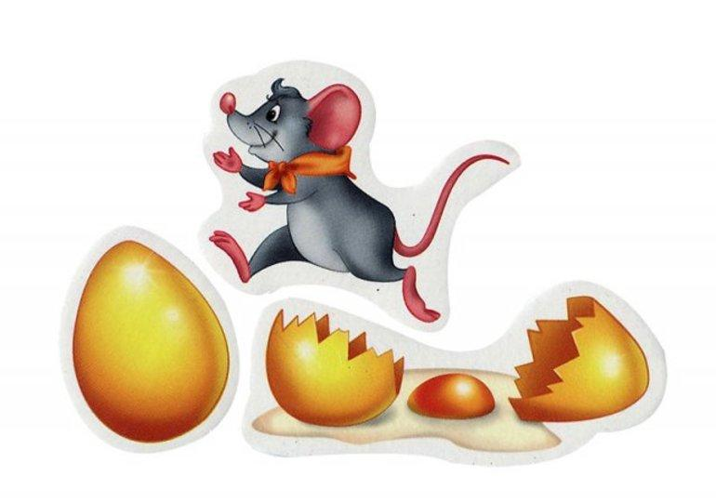
Цель: закреплять умение лепить из пластилина.
Задача:
- Воспитывать эмоциональную отзывчивость, сопереживание, желание утешить-вылепить новые яички.
- Воспитывать внимательное отношение к пожилым людям.
- Развивать мелкую моторику рук.
- Продолжить знакомить с русской народной сказкой «Курочка Ряба», учить называть всех персонажей.
- Формировать умение раскатывать комочек пластилина между ладонями, делать его круглой формы.
- Учить выполнять простые движения в соответствии с текстом.
Ход занятия:
Отгадывание загадок.
-Ребятки, послушайте загадку, о чём я говорю:
По двору гуляет,
Цыпляток созывает:
Ко-ко-ко-ко-ко-ко-ко!
Не ходите далеко!"
Дети, кто это?
Ответы детей.
Воспитатель: Правильно, это курочка. Послушайте следующую загадку.
Маленький рост,
Длинный хвост,
Серая шубка,
Острые зубки.
Ответы детей.
Рассказ сказки «Курочка Ряба».
-Жили-были дед и баба и была у них курочка ряба. Снесла курочка для них яичко. Дед бил, бил - не разбил. Баба била, била - не разбила. А мышка пробежала, хвостиком махнула, яичко и разбилось. Плачет дед, плачет баба. А курочка говорит: «Не плачь дедушка, не плачь бабушка. Я снесу вам яичко не золотое, а простое».
Дети подсказывают воспитателю последние фразы.
(Во время рассказывания воспитатель управляет куклами.)
Беседа по сказке.
-У кого жила курочка?
- Какое яичко снесла курочка Ряба?
- Кто разбил яичко?
-​ Как мышка разбила яичко?
Воспитатель: - Правильно. Давайте сейчас мы поиграем в игру„ Курочка и цыплятки".
Вышла курочка гулять,
Свежей травки пощипать.
А за ней ребятки-
Желтые цыплятки. Дети ходят по кругу за воспитателем
Ко-ко-ко, ко-ко-ко!
Не ходите далеко.
Лапками гребите,
Зернышки ищите! Дети грозят пальчиком
Съели толстого жука,
Дождевого червяка. Дети поглаживают животы
Выпили водицы
Целое корытце. Дети разводят руками в стороны
Лепка яйца.
-Ребята, наша курочка грустная. Ведь у нее разбилось яичко. Давайте, мы ей поможем, слепим для нее яйца
Воспитатель: - Сейчас я вам покажу и объясню, как мы будем лепить яичко. Наше яйцо – круглое, но они не очень красивые, давайте мы с вами их раскрасим. Мы отделяем маленькую часть пластилина и скатываем шарик или колбаску, потом своими пальчиками приклеиваем шарик в любую часть яичка. Ребятки, после мы всё сложим на красивый поднос, чтобы показать курице, какие красивые получились яйца. Дети начинаем лепить. А я включу вам спокойную, красивую музыку, она поможет вам раскрыть свои творческие способности и поднять ваше настроение.
Дети лепят яйцо. Воспитатель, в процессе лепки детей, контролирует приемы их работы, помогает детям, затрудняющимся в выполнении задания.
Рефлексия.
Спросить детей понравилось им лепить яйцо. Тактично обратить внимание на ошибки ребят, предложить на следующей лепке их не допускать. Похвалить всех ребят.
Репка
Конспект НОД в первой младшей группе по сказке «Репка»

Цель: вызвать у детей интерес к созданию сказочного образа по мотивам знакомой сказки.
Задачи:
- Формировать социальные навыки.
- Вызвать желание помочь героям сказки.
- Формировать умение детей внимательно
слушать сказку до конца.
- Продолжать учить отвечать на
вопросы воспитателя.
Ход нод
Вводная беседа по иллюстрациям
к сказке «Репка»:
Воспитатель: здравствуйте ребята,
посмотрите, что у меня в руке?
Дети: (Ответы детей)
Воспитатель: Правильно, это книжка. Посмотрите внимательно на обложку, какая сказка спряталась в этой книжке?
Дети: сказка «Репка».
Воспитатель: Каких героев из этой сказки вы знаете?
(Воспитатель перелистывает страницы с иллюстрациями, а дети в это время называют героев).
Воспитатель: Молодцы! А теперь давайте я вам прочитаю сказку и мы с вами еще раз ее вспомним.
  - Основная часть:
Воспитатель: вот мы и вспомнили всех героев сказки и снова ее прочитали. Вам понравилась сказка? А давайте мы с вами поиграем.
Дидактическая игра «Волшебный мешочек»:
Воспитатель: Дети, сейчас каждый из вас сможет сам выбрать себе героя, найдя его «волшебном мешочке»
(воспитатель показывает воспитанникам «волшебный мешочек» и дети по очереди выбирают игрушку и называют героя сказки)
Воспитатель: Дети, посмотрите на игрушки, всех ли мы героев достали из мешочка? Кого у нас не хватает?
Дети: Бабушки
(Кто-то стучится в дверь, входит бабушка с корзинкой).
Воспитатель: Вот она, наша бабушка. Что она нам принесла?
(Бабушка показывает корзину с пирожками)
Дети: пирожки
Бабушка: Здравствуйте , ребята! Я пришла к вам в гости, да не с пустыми руками, а с гостинцами. Я испекла для вас пирожки. А теперь я хочу с вами поиграть. Поиграем с вами в игру? Будем с вами печь пироги!
Пальчиковая игра «Печем пироги»
Тесто мнем, мнем, мнем! (поочередно «давить» кулачками воображаемое тесто)
Тесто жмем, жмем, жмем! (резко сжимать пальчики в кулаки и разжимать их, вначале одновременно, а после поочередно)
Пироги мы испечем! (руками «лепить» пироги, «перекладывая» их из одной ладошки руки в другую)
Бабушка: Давайте еще раз повторим. Молодцы, ребята! Я надеюсь вы дома будете помогать бабушкам и мамам стряпать пирожки, а корзину я вам оставлю, угощайтесь.
(Бабушка уходит)
Воспитатель: Помогли мы бабушке, и теперь она может вернуться в свою сказку, посмотри в мешочек.
(а в это время в мешочке появляется фигура бабушки)

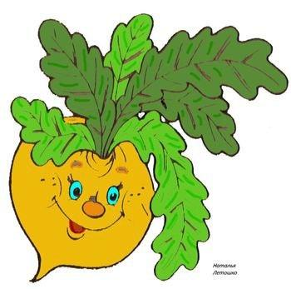
Конспект по рисованию для первой младшей группы «Хвостик репки»
Ц ель: Учить правильно держать кисточку и обмакивать ее в краску, раскрашивать картинку не выходя за линию контура.
Задачи:
- Правильно называть желтый цвет;
- Пополнять и активизировать словарь детей:
круглая, крепкая, сладкая, желтая;
- Развивать логическое мышление, внимание, память;
- Развивать умение слушать воспитателя и сверстников;
- Воспитывать доброжелательность и отзывчивость;
- Воспитывать интерес к русским народным сказкам;
- продолжать развивать мелкую моторику кистей рук.
Ход нод
Воспитатель: Ребята к нам сегодня в гости пришла мышка. Давайте с мышкой поздороваемся, скажем: «Здравствуй мышка!» С собой мышка принесла чудесный мешочек, загляните в него. Что же в нем лежит? (ответ детей: Репка)
- Правильно. Ребята посмотрите на репку.
- Какого она цвета? (ответ детей: репка желтая)
- А вершки (листочки)? (ответ детей: зеленые)
- реку мы с вами приклеили, а вот про хвостик совсем забыли. Давайте, сегодня мы с вами раскрасим хвостик репки. Сядем на стульчик ровно, спинку прямо, ножки вместе.
- Посмотрите, что нам принесла мышка. Это – кисточка – наша помощница и краска зеленого цвета. У нашей кисточки мягкий хвостик и длинная ручка. Но кисточку надо уметь держать правильно. Иначе она обидится и наш рисунок получится некрасивым и не аккуратным. Давайте научимся правильно брать кисточку в руку.
- Кисточку надо держать чуть выше железного наконечника. (воспитатель показывает, а дети повторяют)
Ребята берем нашу кисточку и окунаем в стаканчик с водой, теперь на мокрую кисть наберем краску, обмакнув ее всем ворсом в баночку с краской. Лишнюю краску, я с нему прикоснувшись ворсом к краю баночки. Теперь мы с вами приступаем к раскрашиванию хвостика нашей репки, аккуратно стараясь не заходить за контур (воспитатель показывает, как надо раскрашивать). Вот и поспела моя репка, она стала желтой и с красивым хвостиком.
Дети приступают к раскрашиванию (воспитатель помогает, вкладывает кисть, обмакивает кисть в краску или же показывает, как правильно надо раскрашивать).
- Посмотрите сколько репок у нас выросло на огороде. Какого они цвета? (ответ детей: желтые). У всех репки желтые спелые. Давайте полюбуемся ими. Ребята давайте наши репки мы отдадим мышке, ведь именно она принесла кисточки, без которых мы не смогли бы ничего сделать.
- Мышка: (воспитатель говорить писклявым голосом) Пи-пи-пи, молодцы ребятки постарались, хорошие у вас репки выросли, большие, желтые. Большое вам спасибо за подарки.
- Воспитатель: Ребята ваши работы очень мышке понравились. Но нашей мышке пора домой, к дедушке и бабушке в сказку возвращаться. Давайте скажем мышке до свидания. (дети прощаются с мышкой).

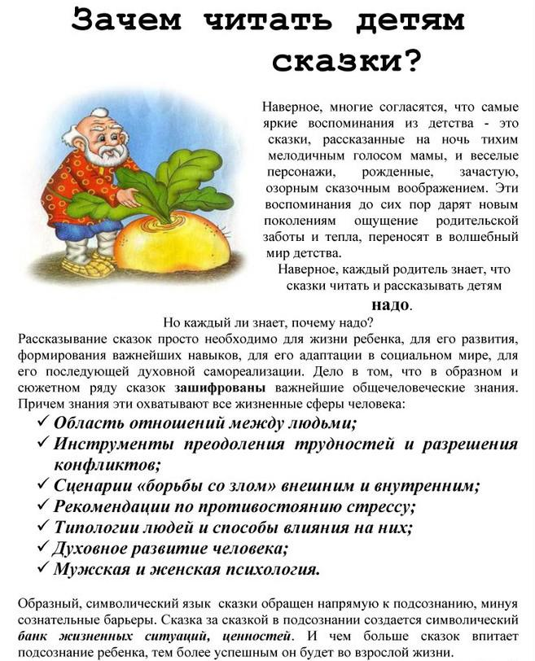

Колобок
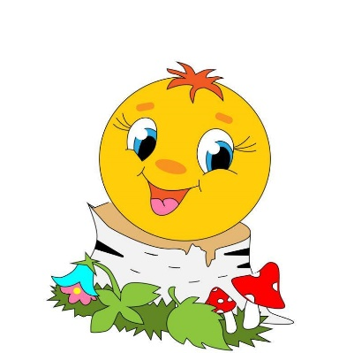Конспект лепка «Колобок» в группе раннего возраста.
Цель: вызвать у детей интерес к созданию
сказочного образа по мотивам знакомой сказки.
Задачи:
- учить детей скатывать шарик из теста;
- закрепить знание желтого цвета;
- учить находить предметы круглой формы,желтого цвета;
- активизировать словарь детей по теме;
- развивать мелкую моторику пальцев рук.
Ход занятия
- Ребята к нам в гости пришла бабушка. Она плачет. Испекла она колобок, положила его на окошко остывать, а он убежал в лес, найти его бабушка не может. Давайте поможем бабушке отыскать колобка.
- Ребята, бабушка говорит, что ее колобок круглый и укатился, есть у нас что-нибудь круглое? (находят мяч). Правильно мяч круглый и может катиться.
- Давайте покажем бабушке, как мы умеем катать мяч.
- А давайте мы с вами поиграем в игру «Волшебный мешочек», есть у бабушки мешочек в котором лежат игрушки. Нам нужно затолкать руку в мешочек потрогать игрушки, только нельзя на них смотреть и вынуть из мешочка игрушку, которая больше всех похожа на колобка. А какой должен быть наш колобок (круглый).
- Ну что бабушка нашли мы твой колобок? Круглый и катится.
- Нет дети, бабушка говорит, что ее колобок желтый, а мяч не желтого цвета. Давайте еще поищем, посмотрите, сколько разноцветных шариков, давайте найдем шарики желтого цвета. (Дети по очереди кладут шарики желтого цвета в желтую корзинку).
-Давайте спросим у бабушки нравятся ей такие колобки? Бабушка говорит, что шарики и круглые и желтые, но ее колобок был теплый. Она тесто замесила, потом катала-катала, вот и получился колобок. А мы с вами умеем катать шарики из пластилина, давайте накатаем бабушке много колобков.
- Давайте сядем за столы, а чтобы ручки хорошо лепили нам нужно сделать гимнастику для пальчиков. (дети выполняют движения за воспитателем).
Зайке холодно сидеть
Зайке холодно сидеть. Нужно лапочки погреть
Лапки вниз Лапки вверх
Лапки ставим на бочек. На носочках Скок –скок.
- А теперь посмотрите, как я буду катать колобка.
- Сначала разомнем наш пластилин, чтобы он стал мягким. Теперь можно лепить колобка. Кладем пластилин на серединку ладошки и скатываем кругообразными движениями ладоней в шарики. Получился колобок круглый, желтый и мягкий. Теперь вы слепите своих колобков для бабушки. (в процессе помогает детям).
- Что мы лепили? Какого цвета? По форме, какой колобок? Бабушке очень понравились ваши колобки она говорит вам спасибо. Вы большие молодцы.

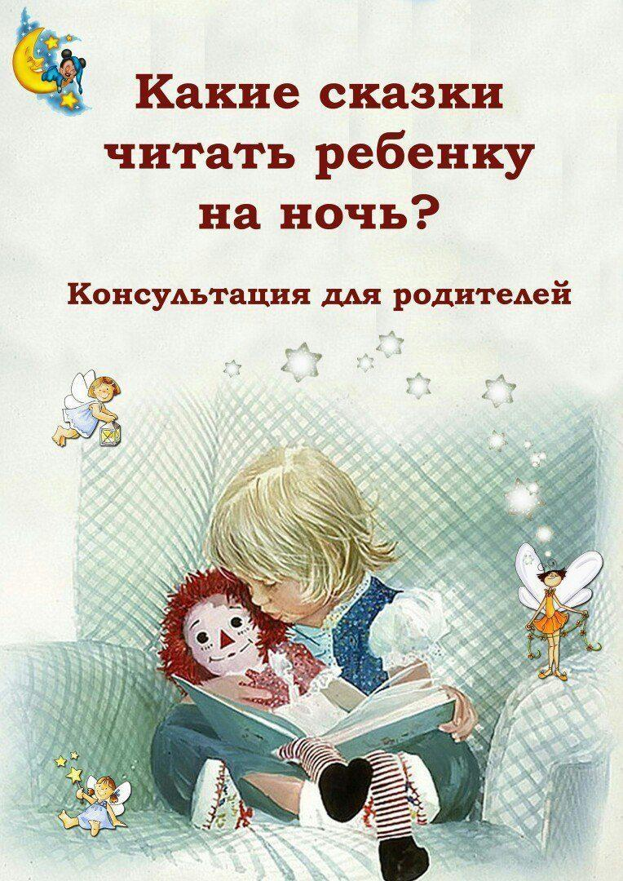

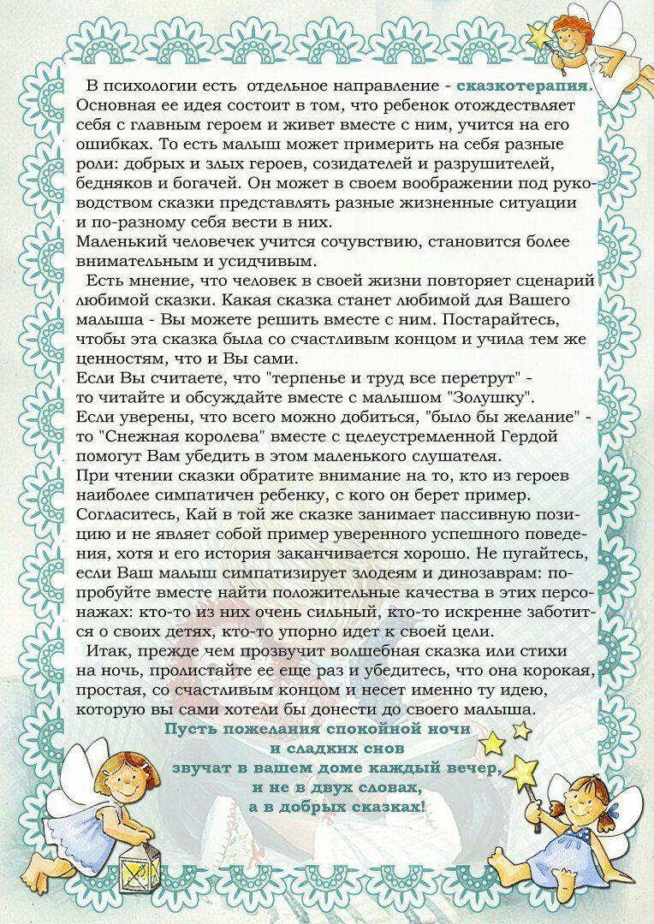

Теремок
Беседа с детьми первой младшей группы
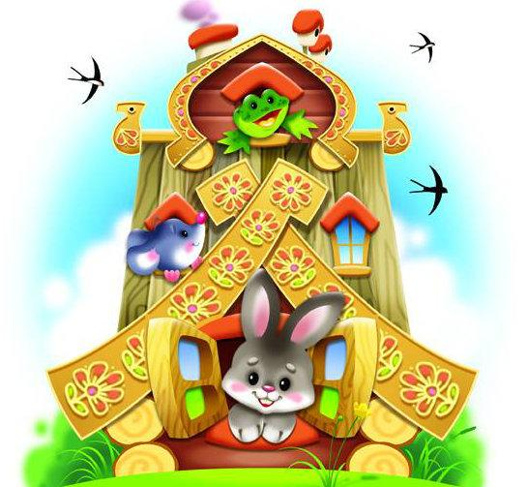
на тему: «Зима и лесные звери»

Цель: знакомство детей с некоторыми особенностями жизни лесных зверей в зимний период времени.
Задачи: рассказать детям младшего дошкольного возраста о местах зимовок, о питании, об особенностях поведения животных зимой; уточнять и расширять представления детей о зайце, белке, медведе, волке, лисе, еже; обогащать и активизировать словарь детей по теме "Дикие животные".
Ход беседы.
- Ребята, сегодня я приготовила вам много интересных картинок. Давайте посмотрим на них и вспомним кто на них нарисован. Но вначале я хочу загадать вам несколько загадок.
Летом ходит без дороги
Возле сосен и берез,
А зимой он спит в берлоге,
От мороза прячет нос.
(Медведь)
Показ карточки с изображением медведя.
- Конечно, это Мишка. Зимой мишка всегда спит в берлоге. А это что за зверёк промелькнул под ёлкой? Слушайте еще одну загадку.
Длинноухий очень ловко
По утрам грызет морковку.
Он от волка и лисы
Быстро прячется в кусты.
Кто такой он, этот серый,
Что несется кувырком?
Летом сер, зимою - белый,
Он, скажите, вам знаком? (Заяц)
- Это зайчик. Показ карточки с изображением зайца.
- Как вы думаете, чем питаются зайчики зимой? Морковь, капуста и сочная травка зимой не растёт... А ответ очень прост - самое вкусное и сладкое лакомство для зайчика зимой - кора осинки.
- Слушайте у меня есть еще одна загадка!
Дружбу водит лишь с лисой,
Этот зверь сердитый, злой.
Он зубами щёлк да щёлк,
Очень страшный серый ...
(Волк).
Показ карточки с изображением волка.
- Волкам зимой холодно и голодно. А по соседству с волком живёт ещё один зверь.
Пусть она - как есть, плутовка,
От макушки до хвоста.
Шубка, рыжая головка,
Как зовут ее? (Лиса)
Показ карточки с изображением лисы.
- Лисы и волки зимой не спят, стараются прокормить себя и своих малышей. Тяжело им зимой приходится.
- А у меня следующая загадка
С ветки на ветку, быстрый, как мяч,
Скачет по лесу рыжий циркач.
Вот на лету он шишку сорвал,
Прыгнул на ствол и в дупло убежал.
(Белка)
Конечно, это Белочка.
Показ карточки с изображением белки.
В конце осени белка меняет шубку с рыжей на серую. Как вы думаете, зачем? (Ответы детей). Когда наступают сильные морозы, белку не увидишь. Она, свернувшись клубочком, может спать несколько дней.
- Какие вы молодцы все мои загадки отгадали! Каких животных мы сегодня вспомнили? (Ответы детей).

Конспект НОД в группе раннего возраста «Терем, теремок, кто в теремочке живёт»
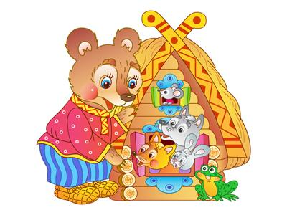
Ц ель: продолжать знакомить детей с русскими народными сказками, побуждать к разыгрыванию знакомой сказки «Теремок», содействовать активному участию детей в игре.
Задачи:
-учить узнавать сказочных героев из сказки «Теремок» и называть их;
-формировать умение отвечать на вопросы;
- закрепить знания детей о цвете предметов. Учить выполнять действия по словесному указанию воспитателя;
- воспитывать у детей сочувствие, доброту, желание прийти на помощь; закладывать основы нравственности;
Ход нод
Воспитатель: ребята смотрите кто к нам в гости пришел? (Ответы детей), правильно это мышка.
Мышка: Здравствуйте, ребята. Я мышка-норушка. Прибежала к вам за помощью. Я потеряла свою сказку. Помогите мне, пожалуйста, найдите сказку, в которой я живу.
Воспитатель: Ребята, поможем мышке? (Поможем). Но для начала давайте вспомним сказки, в которых живут мышки.
Дети: «Курочка Ряба», «Репка», «Теремок» и т.д.
Воспитатель: Правильно, а чтобы узнать из какой сказки наша мышка мы с вами поиграем в игру «Кто как кричит?»
Дидактическая игра «Кто как кричит?»Я буду показывать вам картинки, а вы будете показывать как кричат те кто там нарисован, хорошо. (показываем картинки героев из сказки «Теремок» мышка, лягушка, зайчик – не кричит а прыгает, лиса – фыркает, волк-воет, медведь-рычит ).
Какие вы молодцы, всех животных показали.
Воспитатель: У нас есть лягушка – квакушка, и зайчик - побегайчик, лисичка - сестричка, волчок – серый бочок, мишка косолапый. В какой сказке они живут?
Дети: Эти звери живут в сказке «Теремок». (Если дети затрудняются с ответом, воспитатель им помогает). А, в этой сказке живёт мышка? (Да)
Воспитатель: вот мышка мы нашли твою сказку, но почему ты все еще грустная? Ребята, мышка мне сказала, что теремка то на полянке нет, где же все звери соберутся? Что говоришь мышка?
Воспитатель: давайте мы поможем мышке нарисовать теремок (давайте), а мышка мне сказала, что у нее есть волшебные краски и она предлагает рисовать ими.
Воспитатель: Пройдёмте за столы! Для начала сделаем пальчиковую гимнастику:
Стоит в поле теремок
Он не низок, не высок
На двери висит замок
Кто его открыть бы смог?
Постучали, постучали
Покрутили, покрутили
Потянули и открыли!
Воспитатель: перед нами обычный белый лист бумаги, с помощью волшебных красок мы нарисуем теремок. (Дети окунают поролон в краску и наносят на лист бумаги, проявляется домик нарисованный воском.)
Воспитатель: Вот сколько много домиков у нас получилось.
Стоят в волшебном лесу теремки,
Как красивы, хороши!
Без веселья в лесу нельзя,
В теремках живут друзья!
Мышка: Спасибо ребята, вы очень помогли мне и моим друзьям. Мы очень благодарны вам.

Три медведя
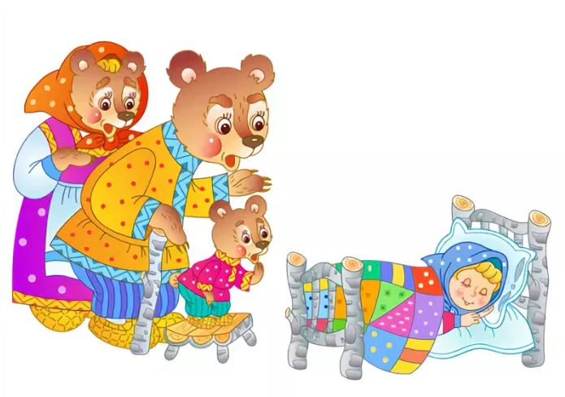
Конспект занятия для ясельной группы детского сада (3-й год жизни), тема: «Три медведя»
Цель: изучение сказки три медведя
Задачи:
- Учить детей внимательно слушать сказку и смотреть показ настольного театра, эмоционально воспринимая содержание.
Совершенствовать навыки лепки, наклеивания.
Развивать мышление, зрительное и слуховое сосредоточение, мелкую моторику, согласованность слов и движений.
Ход нод
Воспитатель: здравствуйте, к нам в гости пришли три медведя. Вот они какие. Давайте вспомним сказку, и вы мне расскажете какие у нас медведи? (чтение сказки).
Воспитатель: Как звали девочку, которая пошла в лес? (Маша)
- Куда пришла Маша в лесу? (К домику)
- Кто жил в домике? (Три медведя: папа, мама, медвежонок)
- Как звали медвежонка? (Мишутка)
- Куда ушли медведи? (гулять)
- У кого была самая большая чашка? (у папы Михайло Ивановича)
- Чей стул сломала Маша? (Маша сломала Мишуткин стульчик)
- В чьей кроватке уснула Маша? (В Мишуткиной кровати)
- Как заревел папа – медведь, когда увидел свою чашку? («Кто Хлебал из моей чашки»)
- Как закричал Мишутка, когда увидел девочку в своей кровати? («Держи, держи! Вот она! Ай- я-я-яй!»)
- Что сделала девочка когда проснулась и увидела Мишутку? (Маша выскочила в окно и убежала.)
Какие вы молодцы на все вопросы ответили. Теперь предлагаю поиграть в игру «большой средний маленький»

Дидактическая игра
Три конверта большой, средний и маленький, надо разложить по ним медведей. В большой конверт кладем-Михайло Иваныча, в средний конверт – Настасью Петровну, а в маленький-Мишутку. (проводится по очереди со всеми детьми или индивидуально).
Воспитатель: ребятки, а давайте мы с вами сделаем Мишуткин портрет, у меня есть его картинка и сам мишутка у нас в гостях, только картинки какие то не правильные, что то в них не хватает? (нет ушек и носа). Вот мы с вами сейчас их сделаем из пластилина согласны? Но вначале проведем физкультминутку.
Физкультминутка «Мишка косолапый»
Мишка косолапый
По лесу идет
Шишки собирает
Песенку поет
Вдруг упала шишка прямо мишке в лоб
Мишка рассердился и ногою топ.
Воспитатель: садимся на стульчики. Перед вам лежит досочка и мишкин портрет. Ушки у мишутки круглые поэтому мы берем коричневый пластилин и катаем шарики два. И носик у мишутки тоже круглый, но черного цвета. Поэтому шарик мы будем катать черный. Вот и скатали мы с вами шарики теперь приклеим их на свои места. Коричневые-ушки, а черный носик. Какие вы молодцы. Медведям тоже понравился портрет и они приглашают нас играть в интересную игру.
Подвижная игра «У медведя во бору»
У медведя во бору
Грибы ягоды беру
А медведь не спит
И на нас глядит
(на последней фразе медведь-воспитатель догоняет детей, а они убегают).

